低低跟踪重力卫星高精度微波测距数据预处理与分析

李浩思1, 2，陈道雨1，韦禹肖1，鲁宝亮1，强丽娥3，肖云6，徐鹏7, 2, 8, 4

1 长安大学地质工程与测绘学院，西安 710001

2 中国科学院力学研究所，北京 100190

3 中国科学院国家空间科学中心，北京 100190

4 中国科学院晨兴数学中心，北京 100190

5 俄亥俄州立大学地球科学学院，美国，俄亥俄州43210-1275

6 XXXXXXX

7 兰州大学兰州理论物理中心，兰州 730000

8 国科大杭州高等研究院，杭州 310024

**摘要**

**关键词：GRACE Follow On，星间微波测距，数据预处理，噪声分析**

**doi:10.6038/cjg** ++++.++.+++中图分类号P 收稿日期 收修定稿

**Title**

Li Haosi1

1 *School of Geological Engineering and Surveying, Chang’ an University, Shaanxi, 710001, China*

2

3

**Abstract**

**Keywords**

**首页脚注：**

基金项目：

国家自然科学基金（11905017），中国科学院战略性先导科技专项（XDA15018000，XDA1502110102-04，XDA1502110202-02，XDA1502110104-02，XDA1502070801），应用光学国家重点实验室开放基金（SKLAO-201907）。

作者简介：

第一作者，李浩思，男，1999年生，长安大学，从事空间精密测量数据分析，空间引力波探测数据处理方向研究工作。

通讯作者，徐鹏，男，1979年生，理学博士，兰州大学教授，国科大杭州高等研究院双聘教授，从事重力卫星数据预处理，空间引力波探测，引力波物理等方面的研究工作。Email: xp@lzu.edu.cn

通讯作者，肖云，男，XXX，

0 引言

重力场是地球的基本物理场，它的空间分布与时间演化信息反应了地球质量分布与物质迁移的情况，决定大地水准面这一重要地学参考基准面的起伏与波动。不同于传统的测量手段，重力卫星任务可以提供全球范围内的高精度高分辨率地球重力场时变信息，可为全球气候变迁、冰川消融、海平面上升、水资源储量变化、地震监测等研究领域提供大量重要的数据(曹艳萍 等, 2012; 钟敏 等, 2009; 高瑀 等, 2021; 冯伟 等, 2012)，具有其它传统手段无法替代的优势。本世纪以来，国际上先后发射了CHAMP(REIGBER 等, 2002)、GRACE(TAPLEY 等, 2004)和GOCE(RUMMEL 等, 2010)等基于不同测量原理的重力卫星，其中GRACE卫星采用低低卫卫跟踪（SST-LL）的测量方式，在反演地球时变重力场时展示出极大的优势。GRACE卫星任务结束后，它的后续重飞型卫星GRACE-FO在沿用原有载荷配置和测量机制的基础上，新增了星间激光干涉测距系统，验证了利用激光干涉测量在下一代重力卫星任务中提升星间距离测量精度的可行性。GRACE系列任务基于成熟的数据产品的管理经验和稳定的数据处理渠道，在过去的十几年里以固定的周期发布GRACE/GRACE-FO的科学数据产品，由此在地球科学、水文学、气候变迁、海洋科学、以及环境科学等研究领域催生了大量的科研成果(徐鹏飞 等, 2021; 李圳 等, 2019; 廖海华 等, 2010; 梁明 等, 2018)。为提升未来重力卫星任务的探测分辨率和精度，国际和国内研究团队积极合作，开展了下一代重力卫星任务的设计、优化与关键技术研发公关(郑伟 等, 2017, 2013)。国际主流下一代重力卫星任务的初步概念设计仍拟采用低低跟踪测量模式近地轨道双星任务，通过采用无拖曳控制技术补偿卫星非保守力实现轨道编队飞行的进一步优化，同时利用星间高精度激光干涉测距技术提升星间距引力场信号的测量精度(SHEARD 等, 2012)。

基于卫星重力测量的重要价值，我国目前正在开展低低卫卫跟踪重力卫星任务的自主研制工作。参考国际成功科学卫星任务的经验，数据的管理、分析与处理是卫星任务的重要组成部分，原始数据的分析与处理的方法，将直接影响最终科学数据产品的结果、质量以及置信度。研究现有低低卫卫跟踪重力卫星数据预处理过程，尤其由1A数据至1B数据的处理过程，将加深对低低跟踪卫星整体运作的认识，进一步理解卫星单独载荷之间的相互匹配、噪声的来源、传递、滤除、以及载荷各项技术指标对卫星测量范围、带宽和精度的制约。这将为我国正在开展的低低卫卫跟踪重力卫星任务提供数据处理方面的技术储备以及总体设计上的相关技术支持。本文介绍低低卫卫跟踪重力卫星任务核心测量数据的预处理过程，系统阐述了双向单程测距模式压制载波不稳定性噪声的原理。同时，简述了高精度星间测距数据中电离层改正与飞行时间改正的原理。第二节详细描述了高精度星间测距数据的处理算法及流程，其中包括相位拼接、插值重构、时间标签标对、组合双星双频相位数据与抗混叠滤波等步骤，并与国外机构发布数据进行了对比。在第三节中，通过Ka波段电离层改正数据，发现0.04-0.08Hz水平电子数的地理分布特征，并判断了GRACE-FO卫星微波测距系统在轨运行是否达到其预设指标，最后分析了低通滤波器对高精度星间测距数据处理的影响。

1 星载双向单程测距系统

星载双向单程测距系统是低低卫卫跟踪重力卫星的核心测量载荷，其K/Ka波段星间微波测距数据（KBR数据）是重力卫星任务的关键数据产品。KBR1B数据结合GPS精密定轨数据和加速度计数据可以反演地球静态和时变重力场模型，得到低低卫卫跟踪重力卫星最终科学数据产品。为获得KBR1B数据产品，需对KBR原始数据（KBR1A数据）进行复杂的偏差矫正和噪声滤除。本节将从星载双向单程测距系统的测量原理出发，通过系统噪声模型分析，介绍高精度星间测距数据三项重要改正。

* 1. 双向单程测距原理

下面以GRACE-FO任务为例，介绍星载双向单程测距系统测距的基本原理。

GRACE-FO任务两颗卫星（C星和D星）上各载有一颗超稳振子（USO），两颗USO相位精确同步，并通过微波信号在星间传递相位信息。C/D星的USO相位信号经过星间距到达远端D/C星后，与D/C星本地USO相位信号进行差分，其相位差的变化能够反应C、D两星星间距的变化信息。由于相位差信号存在整数周期模糊度（integer ambiguity），GRACE-FO星间测距结果存在整数倍微波波长偏差，因此被称为带偏星间距（biased range）。

如图 1所示，GRACE-FO卫星以星载USO作为基准驱动产生K/Ka波段正弦微波信号，即每颗卫星的本地参考振子（local oscillator）信号。同时，每颗卫星通过星载天线向另一颗卫星发射并接收K/Ka波段信号。每颗卫星将接收到的来自远端卫星的K/Ka微波信号将与本地参考振子信号进行外差干涉，生成下变频（down convert）差分信号，通过处理单元BlackJack提取并输出采样率为10Hz的0级相位数据，并通过数传系统传输到地面数据中心供进一步处理。此过程中单元采样时钟统一由USO生成(FROMMKNECHT, 2007; THOMAS, 1999)。

图 1 GRACE-FO星载微波测距系统示意图（译自(THOMAS, 1999)）

Figure 1 Schematic diagram of GRACE-FO spaceborne microwave ranging system

一方面，星载USO存在频率不稳定性，在时刻其驱动产生的相位信号



其中是参考相位，是USO引起载波频率不稳定性相位噪声。

另一方面，USO的不稳定性同时将会给数据的时钟标记带来偏差。在标称时间，第*i*颗卫星的时钟标签为。该时刻，*i*卫星接收到的来自*j*星的微波信号可记为：



式中代表第*j*颗卫星在时刻发出的微波信号，表示微波由卫星到*j*卫星飞行时间(time of flight, TOF)，代表微波信号穿过电离层产生的相位偏差，包含仪器、微波多路径反射以及中性大气造成的偏差，代表系统随机噪声。

*i*星本地参考相位信号与接收到的来自*j*星的微波相位信号通过下转换可得到*i*星的差分相位测量信号(KIM, 2000)



上式单位为周(cycle)，其中为整数相位整数模糊度。参考相位和相位噪声随时间近似线性变化，即，。由于每颗卫星的本地USO所产生的相位噪声都会传递到双星KBR差分相位数据中，因此在精确校准时间标签之后，组合在同一时刻的双星KBR差分相位数据可压制关联时间大于微波传播时间的相位误差。由此，组合双星KBR差分相位测量值数据可得双向单程相位测量值：



式中第一项为标称测量相位，第二项是载波频率不稳定性相位噪声，第三项是时间标签误差引起的相位测量噪声，经由GPS网络时间校准后误差远小于第二项的贡献，可忽略不计。第四项为频率噪声与时间标签误差的耦合项，贡献很小，可忽略不计。

同时，与的差别仅约为0*.*005*μs*，远小于微波飞行时间1*ms*，因此可以近似的认为，则式第一项可近似为：



由式可得双向单程微波有偏星间距：



式中第一项表示时刻的瞬时真星间距，第二项表示飞行时间改正，第三项表示高频载波频率噪声引起的星间距噪声，其周期小于飞行时间。记K/Ka频段双向单程微波有偏星间距为。双向单程微波有偏星间距经过飞行时间改正、电离层改正、相位中心改正后，去除相关噪声后可得到瞬时星间距。

* 1. 飞行时间改正

图 2 GRACE-FO双星星间距与的关系

Figure 2 The relationship between the instantaneous range  and the distance 

如图 2所示，表示时刻*j*卫星发射的微波信号*t*时刻到达*i*卫星的飞行距离。表示双星t时刻的星间连线单位矢量，位移矢量表示*i*卫星经过微波飞行时间的位移。由于微波在双星间传播过程中，C/D星沿着飞行方向运动，因此，微波飞行距离与两颗卫星间的瞬时真星间距存在偏差，称为微波星间测距数据的飞行时间改正。

卫星位移矢量可近似表示为，其中表示*i*卫星速度，微波飞行时间内卫星运动距离，，远小于双星星间距，可知, 因此，双向单程微波有偏星间距飞行时间改正可表示为



* 1. 电离层改正

微波信号在传播过程中会受电离层中自由电子影响产生相位延迟。在自由电子密度极为稀薄时，该相位延迟可表示为(LEICK, 1991; THOMAS, 1999)。



其中，为沿微波传播路径方向的积分电子数量。忽略GRACE-FO在轨运行时空间环境差异，可假设。由电离层引起的双向单程星间距改正可表示为：



将式带入上式后，通过对进行以下组合得到去除电离层改正的星间距：



其中，。

* 1. 相位中心改正

KBR双星瞬时星间距离测量值反应了双星KBR天线相位中心之间的距离。要得到重力场反演中所需的是双星质心星间距离，需在双星瞬时星间距测量值加入相位中心改正：



为第*i*颗卫星相位中心矢量。图 3中红色圆圈表示KBR微波相位中心，蓝色五角星表示卫星质量中心。

图 3 GRACE-FO双星相位中心改正示意图

Figure 3 The schematic diagram of phase centre correction

2 微波测距数据处理流程

根据上述微波测距系统的噪声分析，低低卫卫跟踪重力卫星高精度微波数据预处理产品（KBR1B）主要包括去除电离层影响的带偏星间距、星间变率、星间加速度以及相对应的飞行时间改正与相位中心改正。同时，为满足重力场反演精度要求，需将双星在轨微波实测数据时标统一到GPS时。因此，1A至1B级数据预处理所需输入数据流程如下图 4所示，主要包含以下步骤：

Step-1：相位拼接与插值重构。由于相位计位宽限制，实测微波相位每变化周折叠一次，因此，需将折叠过的微波相位拼接成连续相位。针对KBR测距系统在轨运行实测数据出现相位异常与相位间断，需通过1A级KBR相位数据的质量标签分析，对相位异常与相位间断进行插值重构。其中，当相位间断时间超过21s时，则不进行处理。

Step-2：时间标签标对。为满足重力场反演精度需求，需将包括KBR测距数据在内的各载荷1B级数据时间标签都统一到GPS时。卫星的KBR微波测距系统在轨运行采样时间由该卫星超稳振子驱动提供。KBR数据时间标签标对过程中，为保证相位测量数据精度不受插值影响，需先去除K/Ka实测相位中线性漂移，再通过CLK1B文件中时间标签改正量进行修正。

Step-3：组合双星双频星间测距数据。首先，根据上述双向单程测距机制，通过组合双星同频星间测距数据压制载波频率不稳定性噪声，通过式得到DOWR测距数据。其次，为消除电离层对单频微波测距数据的延迟影响，通过式组合K/Ka双频微波测距数据得到去除电离层影响的微波测距数据。

Step-4：计算飞行时间改正。通过惯性系精密定轨数据与星间微波飞行时间数据，计算瞬时星间距的飞行时间改正。

Step-5：抗混叠滤波与重采样。现阶段低低卫卫跟踪重力卫星仪器采集的有效重力场信号未达10Hz，因此，为减少运算量，在进行1B至2级数据的处理过程中应使用重采样后的低频星间距数据。为防止在重采样过程中出现混叠现象，需对10Hz星间测距数据进行抗混叠滤波。GRACE-FO用户手册指出JPL采用CRN滤波器作为抗混叠滤波器(THOMAS, 1999; WEN 等, 2019)。CRN滤波器是N次自卷积（N self-convolution）滤波器简称，将时间域的矩形窗函数的N次自卷积设计为低通滤波器，该矩形窗函数的单边带宽为且振幅为1。参考GRACE卫星数据处理手册(WU 等, 2006)，以下为CRN滤波器参数列表：

表 1 CRN滤波器参数列表

Table 1 The list of coefficients of CRN filter

|  |  |
| --- | --- |
| **滤波器参数** | **参数数值** |
| 原始数据采样频率 | 10Hz |
| 自卷积次数 | 7 |
| 滤波器抽头长度 | 707 |
| 通带中频率点数 | 7 |
| 低通滤波器截止频率 | 0.1Hz |
| 滤波器时间长度 | 70.1s |

时间域矩形窗函数的离散傅里叶变换（DFT）对应着频率域的形式函数，因此CRN滤波器的频率响应为



将上式进行离散反傅里叶变换得到CRN低通滤波器抽头系数。由于是偶函数，则：



又根据DFT导数性质，可得CRN一阶微分器与二阶微分器为：





FIR低通滤波表示为以下卷积形式：







其中，，表示滤波器抽头与原始星间距卷积后的输出索引，，为原始信号长度，表示滤波后的星间距、星间变率与星间加速度。

Step-6：计算相位中心改正。通过在轨标定的KBR天线相位中心矢量与实测双星姿态数据，计算相位中心改正，将双星相位中心间的星间距投影到双星质心连线上。

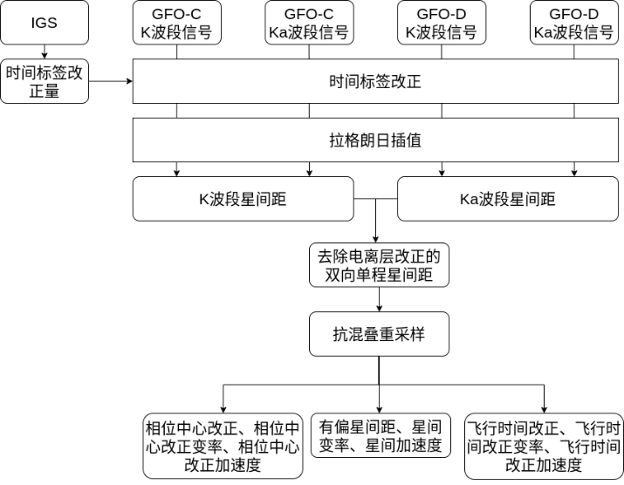

图 4 GRACE-FO微波数据处理流程

Figure 4 The flow for processing microwave data of GRACE-FO

3 微波测距数据处理结果

以GRACE-FO卫星2019年1月1日实测数据为例，将经过上述流程的处理结果与JPL发布的KBR1B数据进行对比。图 5，图 6与图 7分别表示有偏星间距、星间变率与星间加速度数据的对比结果。图 5a，图 6a与图 7a中红色虚线代表本次处理结果，与JPL公布数据（绿色实线）吻合良好，而图 5b，图 6b与图 7b中蓝色实线代表本次处理结果与JPL发布数据的残差。如图 5c，图 6c与图 7c所示，在有效重力场频段内，星间距残差不超过，星间变率残差不超过，星间加速度残差不超过，满足重力场反演精度要求。

由式，计算飞行时间改正需要双星惯性系位置与K/Ka波段微波飞行时间，该两项数据由PLT1A提供。输入数据经过式可得采样频率为1Hz的飞行时间改正，并将该结果通过CRN滤波器进行重采样而得到KBR1B中飞行时间改正。下图 8展示本次处理的飞行时间改正与JPL公布的飞行时间改正对比结果。

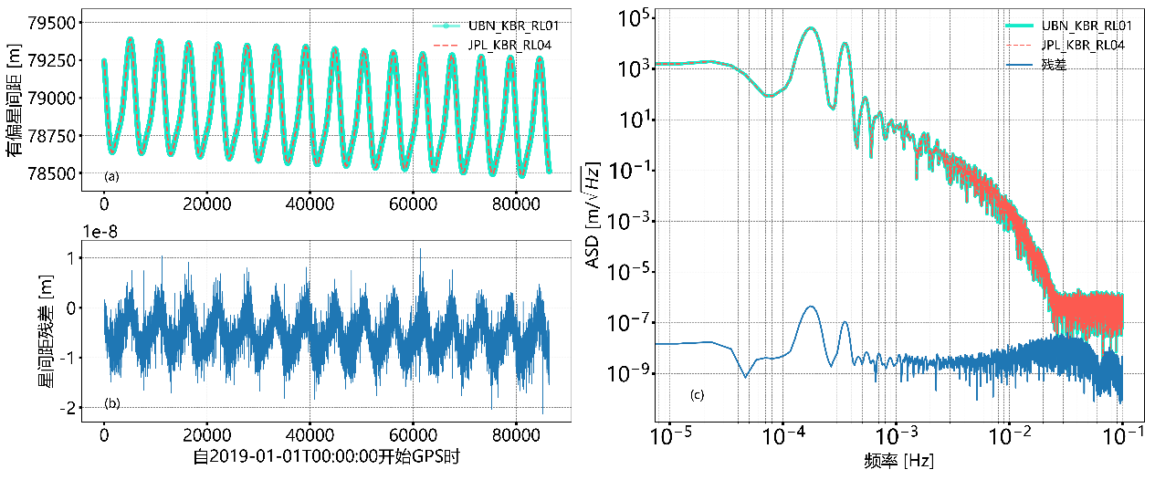

图 5 CRN滤波器星间距处理结果同JPL发布星间距对比(a)、两者残差(b)与振幅谱密度(c)

Figure 5 Comparison between inter-satellite range published by JPL and one processed by CRN filter (a), the residual of the aforementioned two inter-satellite ranges (b) and their amplitude spectral density (c)

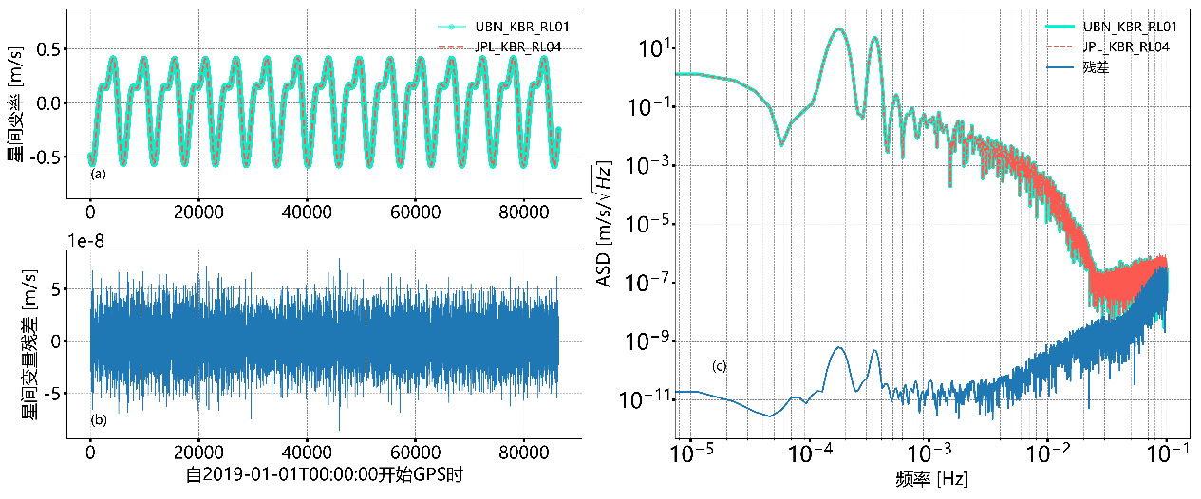

图 6 CRN滤波器星间变率处理结果同JPL发布星间变率对比(a)、两者残差(b)与振幅谱密度(c)

Figure 6 Comparison between inter-satellite range-rate published by JPL and one processed by CRN filter (a) and the residual of the aforementioned two inter-satellite range-rates (b) and their amplitude spectral density (c)

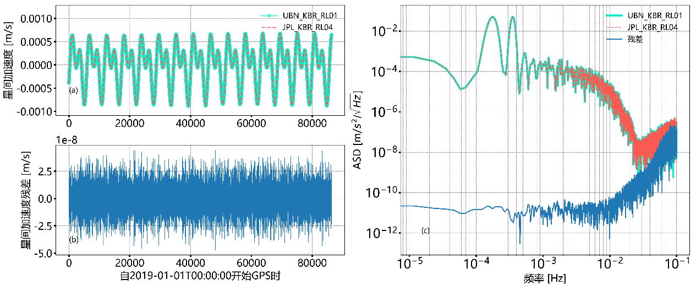

图 7 CRN滤波器星间加速度处理结果同JPL发布星间加速度对比(a)、两者残差(b) 与振幅谱密度(c)

Figure 7 Comparison between inter-satellite range-acceleration published by JPL and one processed by CRN filter(a) and the residual of the aforementioned two inter-satellite range-accelerations (b) and their amplitude spectral density (c)

日程表

图 8 CRN滤波器飞行时间改正处理结果同JPL发布飞行时间改正对比(a)与两者残差(b)

Figure 8 Comparison between time-of-flight correction published by JPL and one processed by CRN filter(a) and the residual of the aforementioned two time-of-flight corrections (b)

4高精度微波测距数据分析

低低卫卫跟踪重力卫星微波星间距的数据处理分析包含对相位序列中异常与间断的拾取与分析等，但这些处理与分析已纳入规范流程中，本文不再赘述。GRACE/GRACE-FO等卫星任务反演所得的时变重力场精度并未达到Kim此前的理论分析结果(KIM, 2000)，经研判，其主要原因是测量仪器的噪声模型未知以及时变摄动力模型精度较低。因此，为提高时变重力场解算精度，需对星间测距数据等核心测量数据进行完整细致的误差分析。相应地，对微波测量误差的完整认识也将帮助改善数据预处理算法，从而提高重力场解算精度。同时，GRACE-FO高精度微波测距链路的传播介质为电离层，其测距数据将反应K/Ka频段微波对该介质的响应，将对450km高度电离层的研究与分析提供重要信息。

4.1 电离层改正高频成分分析

在组合K/Ka双频段微波测距数据消除电离层影响的同时，还可通过对星间测距数据的线性组合得到有关电子密度的电离层信息。一般地，将Ka频段微波测距数据的电离层改正表示为



电离层改正中也含有整数周期模糊数，因此只能通过式的差分表示电离层改正的时变信息，即GRACE-FO两颗卫星之间积分电子数随时间的变化可表示为(熊超 等, 2014; WEN 等, 2019)：



图 9分别展示了2018年12月1日、2019年1月1日、2019年3月1日、2019年4月1日与2019年5月1日的GRACE-FO电离层改正振幅谱密度。其中，阴影部分的0.04Hz-0.08Hz频率分量能量较高，说明微波受该频段电离层的延迟影响较大。0.04至0.08Hz频段的电离层改正不包含整数模糊数，本频段水平电子数相对全频段水平电子数的增量可表示为：



图 9 GRACE-FO电离层改正的振幅谱密度

Figure 9 Amplitude Spectral Density for ionosphere correction of GRACE-FO

图 10展示了0.04至0.08Hz中的水平电子数相对全频带的增量，图中阴影条带代表卫星位于地影区内。如图 10所示，由于未接受太阳光照直射，阴影区内TEC增量变化小于光照区。同时，由于图 10a与图 10b分别对应2018年冬至与2019年夏至，图 10a阴影条带左侧对应南极极昼区，图 10b阴影条带右侧对应北极极昼区。在极区，太阳光照日变化较小，极昼区TEC电子增量水平日变化缓慢。为展示TEC增量振幅与季节的相关性，图 11a与图 11b分别展示2018年12月16日至22日（冬至附近）与2019年6月22日至30日（夏至附近）中大于两倍标准差（）的TEC增量全球分布，其中图 11a与图 11b中较大的TEC增量分别位于南极附近与北极附近，极区附近太阳对高空大气的照射季变化明显。极昼区接受太阳光照时间最长，电离层F层电子活动剧烈，该区域TEC增量振幅较大。同时，太阳粒子经常影响极区，极区附近TEC增量较中纬度地区变化明显(唐存琛 等, 1999)，表明本文首次利用GRACE-FO实测KBR数据验证TEC全球分布与季变化。

图 10 0.04-0.08Hz分量水平电子数增量 (a) 2018年12月22日 (b) 2019年6月22日

Figure 10 Component of TEC from 0.04Hz to 0.08Hz (a) December 22th, 2018 (b) June 22th, 2019

图 11 0.04-0.08Hz水平电子数增量（）的全球地理分布 (a) 2018年12月16日至日 (b) 2019年6月22日至30日

Figure 11 Global distribution of TEC between 0.04Hz and 0.08Hz () (a)December 12-16th, 2018 (b) June 22-30th, 2019

4.2 随机噪声水平分析

微波测距数据中随机噪声干扰有效重力场信号的频谱特性，影响重力场反演精度，因此分析GRACE-FO卫星高精度微波测距系统的在轨运行数据是否达到预设指标要求是数据处理与分析过程的一项重要工作。原理上，同一时刻的K/Ka频段微波相位测量值中包含相同的重力场信号，同时，GRACE-FO双星星间距保持在200km左右，可认为电离层环境在其微波星间链路上保持不变，由此可通过以K/Ka频段微波频率为比例系数的线性组合抵消其相位数据中重力场信息与电离层的低阶影响。引入以下双差分的线性组合信号如下 (DUNN 等, 2002; KIM 等, 2009)：



将上式中相位信号表示为









相位是频率对时间的积分，即。同时，考虑到



则近似认为。由于GRACE-FO的载波频率为超稳振子的倍频，所以K/Ka波段载波频率噪声也近似满足。

式则可表示为以下形式：



由上式，双差分组合信号中不包含重力场信号、双星时钟噪声、电离层噪声的低阶项以及多路径噪声的低阶项，仅包含沿双星视线方向的差分电离层噪声、差分仪器测量噪声、残余整数模糊数以及随机噪声。因此，双差分信号组合可反应GRACE-FO微波双向单程噪声水平。如下图 12所示，双差分星间距的振幅谱密度基本处于微波测距随机噪声指标以下，因此GRACE-FO微波双向单程星间距测量随机噪声水平达标。

图 12 双差分数据组合振幅谱密度与随机噪声指标对比

Figure 12 Comparison between the amplitude spectral density of the double differenced data combination and the requirement of the stochastic error for GRACE-FO

4.3低通滤波器影响分析

理想低通滤波器的脉冲响应为无限长序列，该性质无法通过计算机实现。为实现对时序信号的低通滤波，需将低通滤波器脉冲响应截断成有限长序列，且截断后的滤波器仍需满足对线性相位FIR滤波器单位脉冲响应的要求。由于KBR数据处理中采用低通滤波器是为防止重采样过程中出现混叠，因此该滤波器应最大限度压制截断频率以上的噪声。

本文引入Kaiser窗函数的FIR低通滤波器，并对比该滤波器与 CRN滤波器的抗混叠滤波效果。Kaiser窗函数形式如下(ANTONIOU, 2018)：



其中，是第一类零阶Bessel函数，表示N阶矩形脉冲，是可自由选择的参数。调节数值可同时调节窗函数旁瓣衰减与主瓣宽度。数值越大，则Kaiser窗函数越窄，而同时窗函数谱的旁瓣衰减越大，但主瓣的宽度也相应增加(程佩青, 2017)。为最大限度保存通带信号并衰减过渡带信号，将设定为，滤波器抽头长度为。

下图 13为CRN滤波器与Kaiser窗函数低通滤波器频率响应对比图，其中蓝色实线代表CRN滤波器频率响应，橙色实线代表Kaiser窗函数频率响应，表示CRN滤波器过渡带长度，表示Kaiser窗函数滤波器过渡带长度。由图 13所示，Kaiser窗函数滤波器的过渡带长度比CRN滤波器过渡带长度短，且阻带衰减比CRN滤波器更大。同时，在截止频率附近，Kaiser窗函数滤波器对通带信号的保留更加充分。

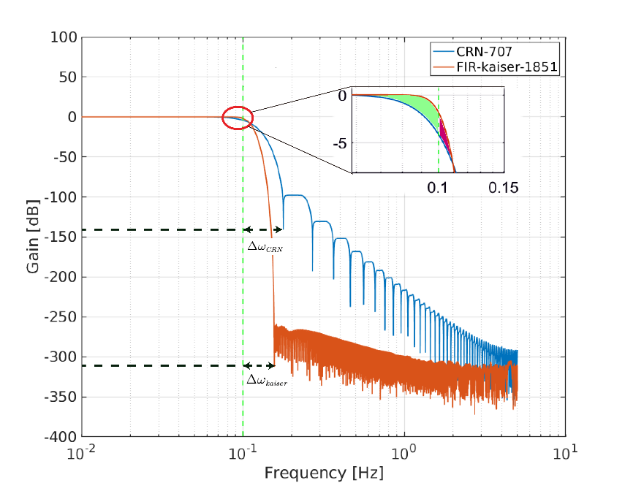

图 13 CRN滤波器与Kaiser窗函数滤波器频率响应对比

Figure 13 Comparison of frequency response between CRN filter and Kaiser-window filter

经Kaiser窗函数低通滤波器处理后结果如下图 14、图 16与图 18所示，其中红色虚线代表JPL公布数据，紫色实线代表Kaiser窗函数滤波器处理后的数据，蓝线表示两者残差。图 15、图 17与图 19展示了以上时序数据的振幅谱密度。在图 15中，阴影部分表示期望重力信号的区域，表示过渡带长度，表示过渡带振幅谱密度衰减。在的区域内，大于的噪声振幅由衰减到，滤波效果良好。

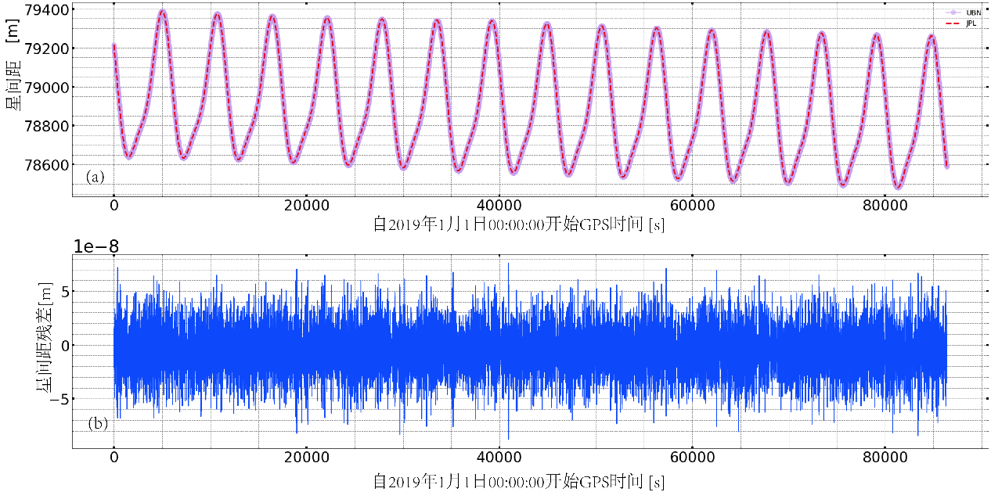

图 14 Kaiser窗函数滤波器星间距处理结果同JPL发布星间距对比(a)与两者残差(b)

Figure 14 Comparison between inter-satellite range published by JPL and one processed by FIR filter with Kaiser windows (a) and the residual of the aforementioned two inter-satellite range (b)

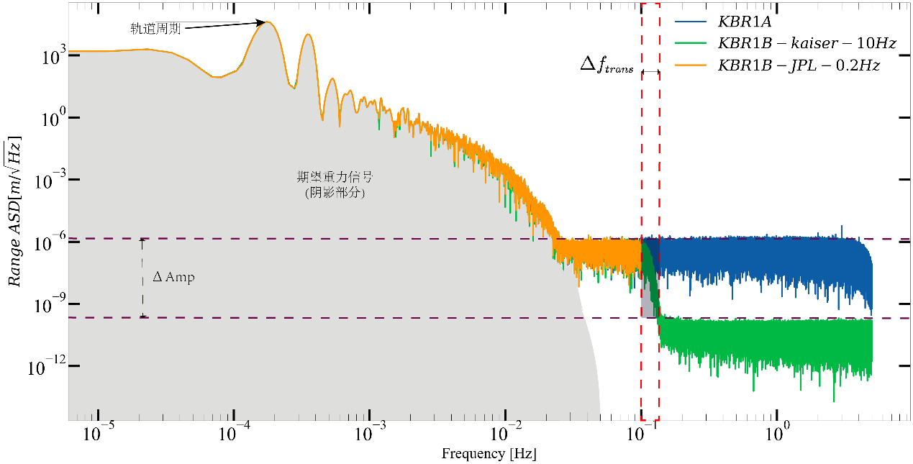

图 15 经Kaiser窗函数滤波器星间距处理结果、JPL发布星间距与未重采样星间距振幅谱谱密度

Figure 15 Comparison of the amplitude spectral densities of the inter-satellite range processed by FIR filter with Kaiser window, one published by JPL and original data without resampling

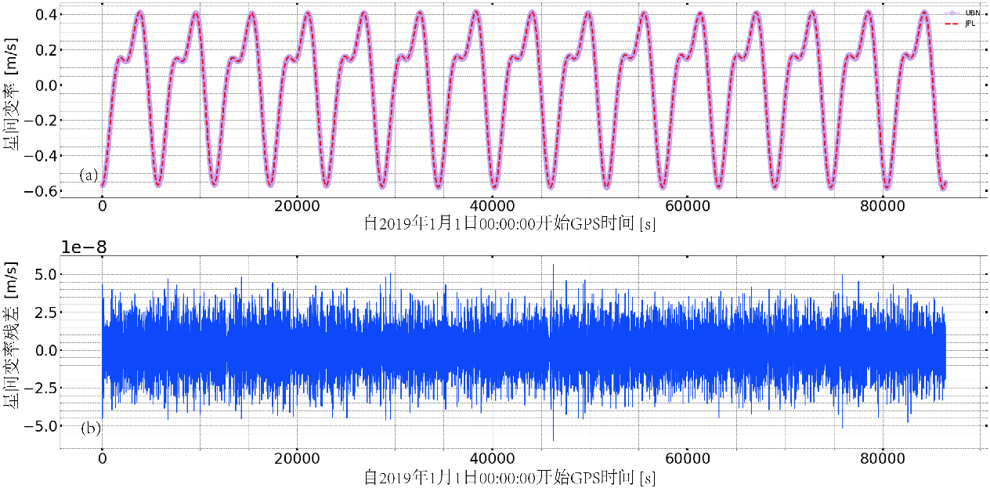

图 16 Kaiser窗函数滤波器星间变率处理结果同JPL发布星间变率对比(a)与两者残差(b)

Figure 16 Comparison between inter-satellite range-rate published by JPL and one processed by FIR filter with Kaiser windows (a) and the residual of the aforementioned two inter-satellite range-rate (b)

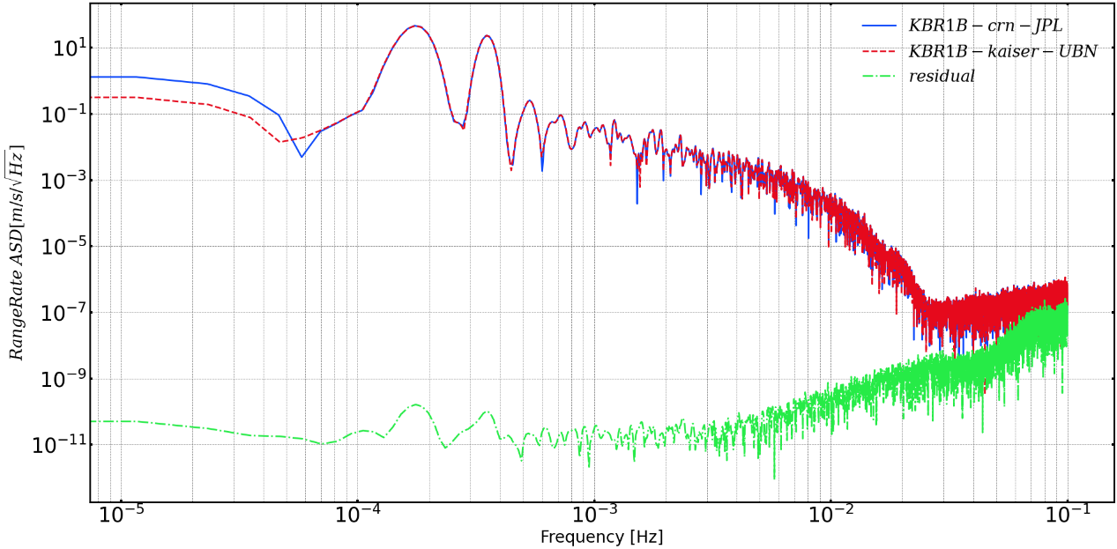

图 17 Kaiser窗函数滤波器星间变率振幅谱密度

Figure 17 Amplitude spectral density of inter-satellite range-rate processed by FIR filter with Kaiser window, one publised by JPL and their residual

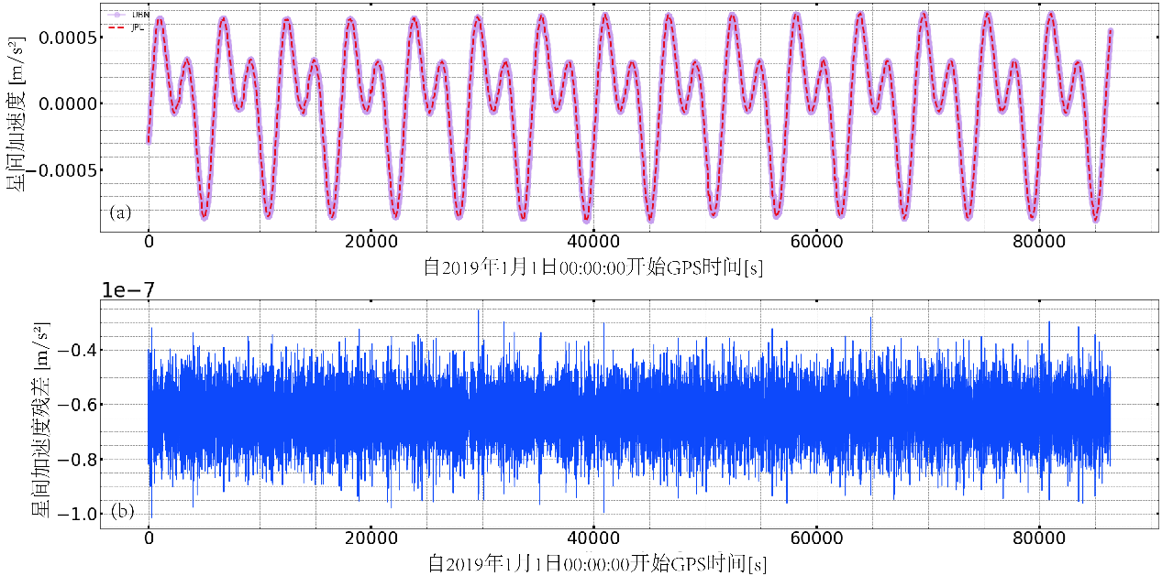

图 18 Kaiser窗函数滤波器星间加速度处理结果

(a)同JPL发布星间加速度对比；(b)两者残差

Figure 18 Comparison between inter-satellite range-acceleration published by JPL and one processed by FIR filter with Kaiser windows (a) and the residual of the aforementioned two inter-satellite range-acceleration (b)

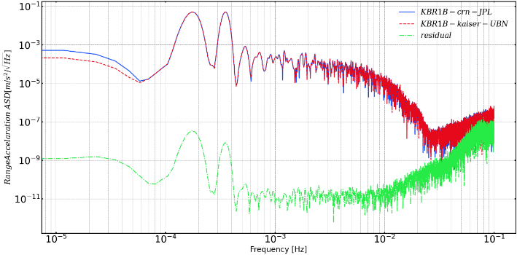

图 19 Kaiser窗函数滤波器星间加速度处理结果

Figure 19 Amplitude spectral density of inter-satellite range-acceleration processed by FIR filter with Kaiser window, one publised by JPL and their residual

**结 论**

本文以GRACE-FO卫星为例，实现了低低卫卫跟踪重力卫星微波数据预处理流程，计算得到1B级微波有偏星间距、星间变率、星间加速度与飞行时间改正等星间测距数据，处理精度与国际发布水平基本一致，达到地球重力场反演精度指标；并在Ka波段电离层改正数据中发现其0.04-0.08Hz频段的信号功率较高，通过将电离层改正转化为星间水平电子数，发现该频段水平电子数增量成周期性变化，分析出该频段星间水平电子数增量的地理分布特征；通过双差分组合抵消双星双频段相位测量值中的重力场影响与低阶电离层影响等，并将双差分数据组合与GRACE-FO微波随机噪声指标进行比对，判断其微波测距系统在轨运行的随机噪声达标；最后分析Kaiser窗函数滤波器对微波数据预处理中抗混叠滤波的影响，其滤波效果优于CRN滤波器。

**致谢** 感谢美国喷气推进实验室提供的GRACE Follow-On卫星数据；感谢兰州大学徐鹏老师提供的帮助

**参考文献**

曹艳萍, 南卓铜, 胡兴林, 2012. 利用 GRACE 重力卫星数据反演黑河流域地下水变化[J]. 冰川冻土, 34(3): 680-689.

程佩青, 2017. 数字信号处理教程: MATLAB版[M]. 清华大学出版社.

冯伟, LEMOINE J M, 钟敏, 等, 2012. 利用重力卫星GRACE监测亚马逊流域2002—2010年的陆地水变化[J/OL]. 地球物理学报, 55(3): 814-821[2022-02-28]. http://www.geophy.cn//article/doi/10.6038/j.issn.0001-5733.2012.03.011. DOI:10.6038/j.issn.0001-5733.2012.03.011.

高瑀, 王正涛, 李夫鹏, 等, 2021. 联合GRACE、Swarm、GRACE-FO卫星观测确定格陵兰岛冰盖质量时空变化特征[J/OL]. 地球物理学报, 64(7): 2405-2416[2022-02-28]. http://www.geophy.cn//article/doi/10.6038/cjg2021O0289. DOI:10.6038/cjg2021O0289.

李圳, 章传银, 柯宝贵, 等, 2019. 利用GRACE数据反演东海沉积物变化[J/OL]. 地球物理学报, 62(7): 2429-2440[2022-02-28]. http://www.geophy.cn//article/doi/10.6038/cjg2019L0800. DOI:10.6038/cjg2019L0800.

梁明, 王武星, 张晶, 2018. 联合GPS和GRACE观测研究日本*M*W9.0地震震后变形机制[J/OL]. 地球物理学报, 61(7): 2691-2704[2022-02-28]. http://www.geophy.cn//article/doi/10.6038/cjg2018L0356. DOI:10.6038/cjg2018L0356.

廖海华, 钟敏, 周旭华, 2010. 利用GRACE卫星重力资料解算气候驱动的地表周年垂直形变[J/OL]. 地球物理学报, 53(5): 1091-1098[2022-02-28]. http://www.geophy.cn//article/doi/10.3969/j.issn.0001-5733.2010.05.009. DOI:10.3969/j.issn.0001-5733.2010.05.009.

唐存琛, 熊年禄, 1999. 电离层物理概论[M]. 武汉大学出版社.

熊超马淑英, XIONG CHAO M S Y, 2014. 利用GRACE卫星精密微波测距确定星间平均电子密度[J/OL]. 地球物理学报, 57(5): 1366-1376[2021-09-28]. http://www.geophy.cn/CN/abstract/abstract10318.shtml. DOI:10.6038/cjg20140502.

徐鹏飞, 蒋涛, 章传银, 等, 2021. GRACE/GRACE-FO空窗期的陆地水储量变化数据间断补偿: 以全球典型流域为例[J/OL]. 地球物理学报, 64(9): 3048-3067[2022-02-28]. http://www.geophy.cn//article/doi/10.6038/cjg2021O0283. DOI:10.6038/cjg2021O0283.

郑伟, 许厚泽, 李钊伟, 等, 2017. 联合串行式和钟摆式卫星编队精确建立下一代HIP-3S地球重力场模型[J/OL]. 地球物理学报, 60(8): 3051-3061[2022-02-28]. http://www.geophy.cn//article/doi/10.6038/cjg20170813. DOI:10.6038/cjg20170813.

郑伟, 许厚泽, 钟敏, 等, 2013. 基于下一代四星转轮式编队系统精确和快速反演FSCF地球重力场[J/OL]. 地球物理学报, 56(9): 2928-2935[2022-02-28]. http://www.geophy.cn//article/doi/10.6038/cjg20130907. DOI:10.6038/cjg20130907.

钟敏, 段建宾, 许厚泽, 等, 2009. 利用卫星重力观测研究近 5 年中国陆地水量中长空间尺度的变化趋势[J]. 科学通报(9): 1290-1294.

ANTONIOU A, 2018. Digital filters: analysis, design, and signal processing applications[M]. McGraw-Hill.

DUNN C, BERTIGER W, FRANKLIN G, 等, 2002. The instrument on NASA’s GRACE mission: augmentation of GPS to achieve unprecedented gravity field measurements[C]//Proceedings of the 15th international technical meeting of the satellite division of the institute of navigation (ION GPS 2002). 724-730.

FROMMKNECHT B, 2007. Integrated Sensor Analysis of the GRACE Mission[J]. 210.

KIM J, 2000. Simulation Study of A Low-Low Satellite-to-Satellite Tracking Mission[J]. 289.

KIM J, LEE S W, 2009. Flight performance analysis of GRACE K-band ranging instrument with simulation data[J/OL]. Acta Astronautica, 65(11-12): 1571-1581[2021-01-25]. https://linkinghub.elsevier.com/retrieve/pii/S0094576509002446. DOI:10.1016/j.actaastro.2009.04.010.

LEICK A, 1991. GPS SATELLITE SURVEYING[J]. 8.

REIGBER Ch, LÜHR H, SCHWINTZER P, 2002. CHAMP mission status[J/OL]. Advances in Space Research, 30(2): 129-134[2022-02-28]. https://www.sciencedirect.com/science/article/pii/S0273117702002764. DOI:10.1016/S0273-1177(02)00276-4.

RUMMEL R, GRUBER T, 2010. Gravity and Steady-State Ocean Circulation Explorer GOCE[M/OL]. 203-212. DOI:10.1007/978-3-642-10228-8_16.

SHEARD B S, HEINZEL G, DANZMANN K, 等, 2012. Intersatellite laser ranging instrument for the GRACE follow-on mission[J]. Journal of Geodesy, 86(12): 1083-1095.

TAPLEY B D, BETTADPUR S, WATKINS M, 等, 2004. The gravity recovery and climate experiment: Mission overview and early results[J/OL]. Geophysical Research Letters, 31(9)[2022-02-28]. https://onlinelibrary.wiley.com/doi/abs/10.1029/2004GL019920. DOI:10.1029/2004GL019920.

THOMAS J B, 1999. An Analysis of Gravity-Field Estimation Based on Intersatellite Dual-1-Way Biased Ranging[J]. 196.

WEN H Y, KRUIZINGA G, PAIK M, 等, 2019. Gravity Recovery and Climate Experiment Follow-On (GRACE-FO) Level-1 Data Product User Handbook[J]. 60.

WU S C, KRUIZINGA G, BERTIGER W, 2006. Algorithm Theoretical Basis Document for GRACE Level-1B Data Processing V1.2[J]. 54.